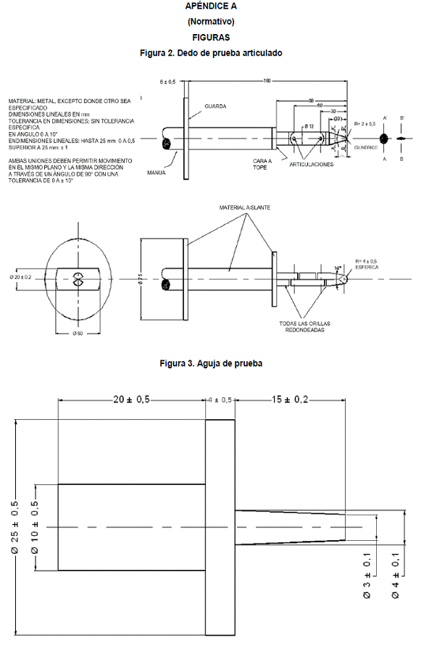

**Figura 4. Probeta de prueba**

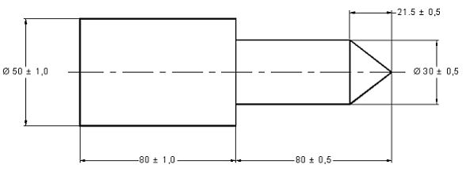

**Figura 5. Diagrama para la medición de corriente de fuga a la temperatura de operación para equipos monofásicos Clase II**

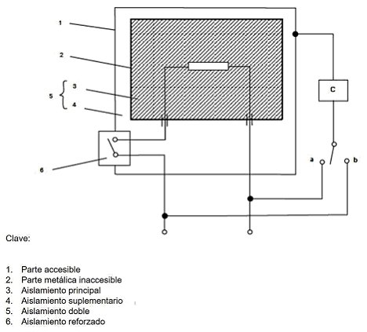

**Figura 6. Aparatos distintos de Clase II monofásicos**

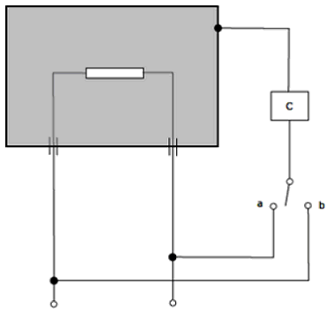

**Figura 7. Aparatos de Clase II trifásicos**

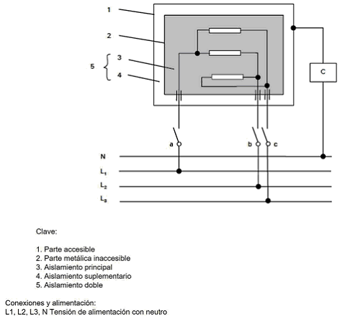

**Figura 8. Diagrama para la medición de la corriente de fuga a la temperatura de operación de aparatos distintos de Clase II trifásicos**

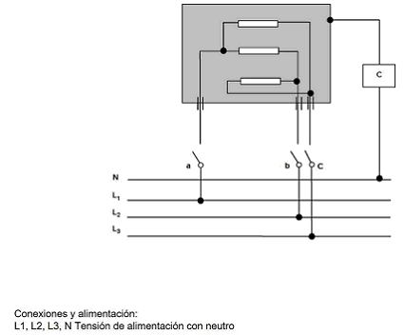

**APÉNDICE B**

**(Normativo)**

**DEFINICIÓN DEL SISTEMA DE MEDICIÓN**

**TABLA B.1.- INSTRUMENTOS DE MEDICIÓN Y GRADO DE EXACTITUD**

|  |  |
| --- | --- |
| **PARÁMETROS E INSTRUMENTOS** | **EXACTITUD** |
| Energía  **1)** Martillo de Resorte | ±0,05 J |
| Humedad  **2)** Higrómetro  **3)** Psicrómetro | ±3 % |
| Longitud  **4)** Flexómetro  **5)** Escalímetro | ±1 mm |
| Magnitudes eléctricas |  |
| **6)** Wáttmetro  **7)** Vóltmetro  **8)** Watthorímetro | ± 2 %  ±0,5 %  2 % |
| Peso  **9)** Báscula  **10)** Balanza | ±5 g |
| Temperatura |  |
| **11)** Termopares, sensores de resistencia eléctrica y/o termistores | ±0,7 ºC |
| Tiempo  **12)** Reloj eléctrico síncrono de arranque automático o un integrador de tiempo semejante. | ±1 s |
| Velocidad  **13)** Anemómetro | ±0,01 m/s |

**TABLA B.2.- VARIACIONES PERMISIBLES EN LOS PARÁMETROS MEDIDOS**

|  |  |
| --- | --- |
| **PARÁMETROS** | **(1) VARIACIÓN**  **(%)** |
| Consumo de energía (Wh/L) | + 5 % (2) |
| Humedad | ±5 % |
| Longitud | ±2 mm |
| Peso | ±10 g |
| Temperatura en la cámara de prueba | ±1,5 ºC |
| Tensión eléctrica | ±3 V |
| Tiempo en 24 h | ±60 s |
| Velocidad del aire en la cámara de prueba | < 0,25 m/s |

**Notas de la TABLA B.2**

**1.-** Variación máxima de los valores individuales respecto al valor especificado en esta norma.

**2.-** Sin exceder el máximo permisible especificado por la norma.

**APÉNDICE C**

**(Normativo)**

**DETERMINACIÓN DEL VOLUMEN REFRIGERADO ÚTIL**

**C.1 Enfriadores y congeladores verticales y horizontales**

**C.1.1** El parámetro que define la capacidad del aparato de refrigeración en términos del volumen útil refrigerado, se describe a continuación:

La suma de los volúmenes determinados por el área de los diferentes tipos de parrillas o superficies donde se coloque producto, multiplicado por la altura correspondiente hasta el nivel de carga marcado por el fabricante o el tope, que puede ser la siguiente parrilla de diferente área, la parte superior del difusor, lámpara, plafón, desviadores de aire o cualquier componente que limite el acomodo de producto.

**C.1.2** En el caso de equipos con gabinete interior termoformado con parrillas soportadas por ranuras del mismo, se debe considerar para el cálculo del área de la parrilla, las distancias libres entre paredes para el acomodo del producto.

**C.1.3** Si algún componente del interior del gabinete ocupa volumen útil (p. ej. difusor, desviador de aire, plafón), éste debe ser restado del cálculo total, de acuerdo al párrafo anterior. En los casos en que este obstáculo impida el acomodo de un PET o un paquete de prueba de 100 mm x 100 mm x 50 mm (p. ej. interruptor, drenaje, termostato), este volumen no debe ser restado al volumen total.

Las siguientes figuras ejemplifican este cálculo.

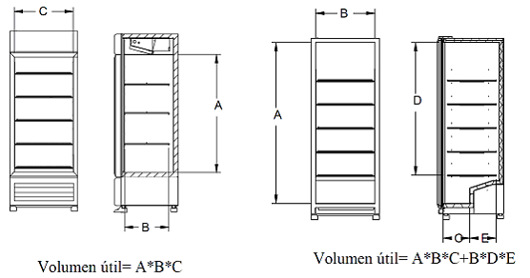

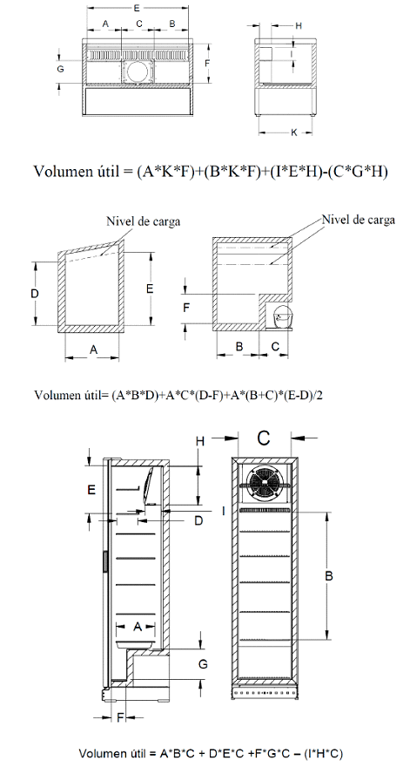

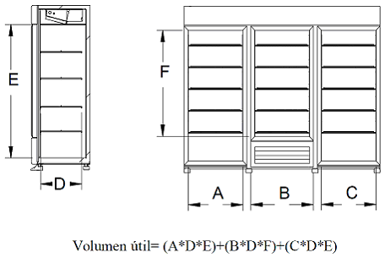

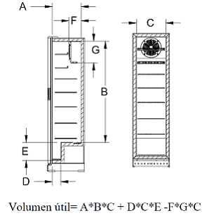

**C.2** Vitrinas

**C.2.1** El parámetro que define la capacidad del aparato de refrigeración en términos del volumen útil refrigerado, se describe a continuación:

La suma total de los volúmenes determinados de cada área de parrillas, entrepaños o superficies donde se coloque producto (ejemplos: piso del aparato, cajón de unidad condensadora), multiplicado por la altura correspondiente tomada al centro geométrico de la parrilla o entrepaño, en línea vertical hasta el nivel de carga marcado por el fabricante o cualquier tope, que puede ser la siguiente parrilla, entrepaño, cristal, evaporador, lámpara, plafón, desviadores de aire o cualquier componente que limite el acomodo de producto.

**C.2.2** Si algún componente del interior del gabinete ocupa volumen útil (p. ej. sistema de drenaje, tubería de refrigeración, ductos eléctricos), éste debe ser restado del cálculo total, de acuerdo al párrafo anterior. En los casos en que este obstáculo impida el acomodo de un paquete de 100 mm x 100 mm x 50 mm (p. ej. interruptor, termostato), este volumen no debe ser restado al volumen total.

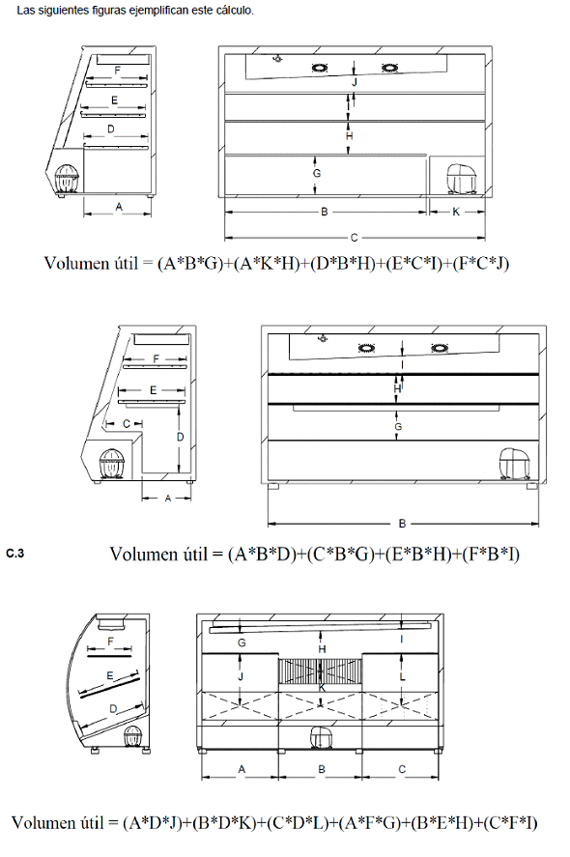

Conservadores de bolsas con hielo

La capacidad del aparato en función del volumen refrigerado útil se determina multiplicando el área interna inferior del aparato por la altura de piso a techo del mismo.

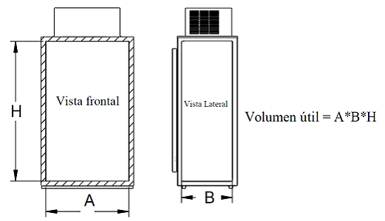

**APÉNDICE D**

**(Normativo)**

**COLOCACIÓN DE LOS MEDIDORES DE LA VELOCIDAD DEL AIRE**

La medición y registro de la velocidad del aire se realizará con un anemómetro y se colocará en los aparatos objeto de esta norma, como se muestra en la figura siguiente:

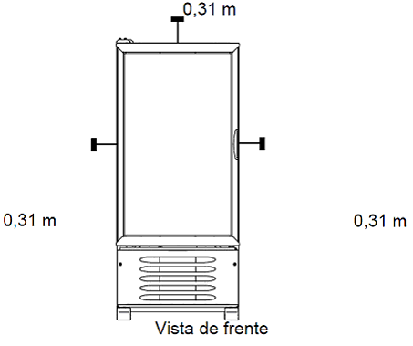

**APÉNDICE E**

**(Normativo)**

**CARGA Y COLOCACIÓN DE SENSORES DE LOS APARATOS DE PRUEBA**

**E.1 Cuarto de pruebas**

Los sensores de la temperatura ambiente en el cuarto de pruebas se deben colocar como sigue:

**a)** A la mitad de la altura y a 0,31 m del frente, del aparato

**b)** A la mitad de la altura y a 0,31 m del lado izquierdo, del aparato

**c)** A la mitad de la altura y a 0,31 m del lado derecho, del aparato

**E.2** Enfriadores verticales

**E.2.1** En el caso de enfriadores verticales, los criterios de carga del aparato son:

- Debe llenarse a su máxima capacidad.

- Con todas las parrillas para las que fue diseñado.

- No utilizar parrillas de despacho por gravedad para la prueba.

**E.2.2** Las parrillas deben ser distribuidas uniformemente dentro del enfriador, respetando las distancias mínimas indicadas en esta norma. En caso de requerirse parrillas adicionales, se deben solicitar al fabricante.

**E.2.3** La colocación de las parrillas dentro del gabinete del enfriador debe empezarse desde la parte inferior, de acuerdo a lo especificado en el inciso anterior.

**E.2.4** La carga del aparato se debe hacer botella por botella, colocándolas en forma vertical, hasta llenar el enfriador al máximo de su capacidad.

**E.2.5** Las botellas de PET deben ser colocadas de manera que formen filas sin traslape y centradas en área de la parrilla. La suma del espacio libre por cada lado de la parrilla, no debe permitir el acomodo de otra botella como se ejemplifica en el arreglo válido de la siguiente figura,

**VISTA SUPERIOR**

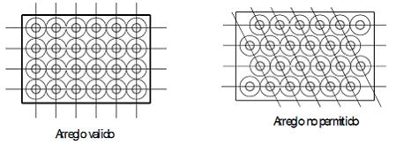

**E.2.6** En el caso de que la parrilla superior no permita el acomodo vertical de las botellas de PET, se podrán colocar de manera horizontal. Este acomodo se hará colocando botellas de PET hacia el frente de la parrilla y si el espacio de la parrilla permite una segunda fila detrás de esta, se debe colocar. Ver figura en este punto.

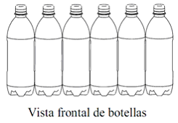

**E.2.7** El espacio libre que debe existir entre las botellas y las parrillas debe ser medido desde la parte superior de la botella y la parte más baja de la siguiente parrilla. La sumatoria de las distancias libres entre botellas y parrillas de cada nivel, debe ser menor que la altura de una botella que está siendo utilizada. En caso contrario, se debe hacer un segundo intento de carga de producto. Ver figura 2.

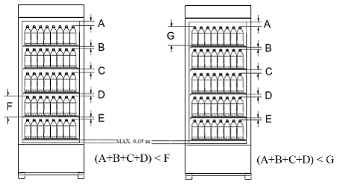

**E.2.8** El único espacio libre permitido en el enfriador es el que se encuentra entre las paredes de éste y las botellas, la parrilla debe llenarse sin exceder los bordes o topes en la parte trasera y frontal de la misma.

**E.2.9** En los casos donde la distancia entre fondo y primera parrilla sea mayor que 0,05 m (ver figura), se debe retirar la parrilla, colocarla en el piso del gabinete y reacomodar el resto de las parrillas conforme con los criterios de E.2.8.

**Notas**

**1.-** En caso de que la parrilla no se pueda colocar directamente en el fondo, el producto se colocará directamente sobre el fondo.

**2.-** Para la colocación de la carga se tomará en cuenta la recomendación del fabricante siempre que no exceda la distancia ya especificada.

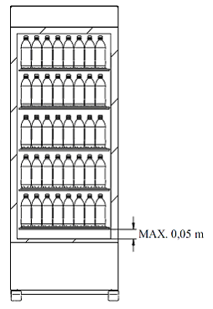

**E.2.10** El número de sensores que debe tener cada nivel de parrillas y la colocación de los mismos, para enfriadores verticales de una, dos y tres puertas, se indican en las figuras siguientes.

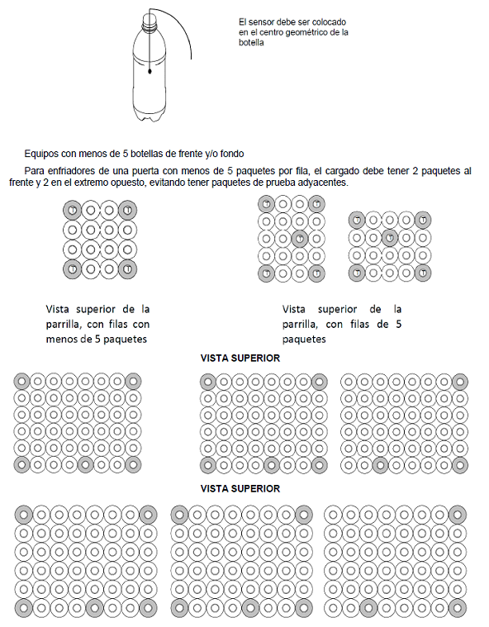

**E.3** Enfriadores horizontales con circulación forzada de aire

**E.3.1** La carga del aparato se debe hacer botella por botella o six, colocándolas en forma vertical como se indica en la siguiente figura, las botellas deben colocarse pegadas a las parrillas y llenar el enfriador al máximo de su capacidad considerando el nivel de carga, si lo especifica el fabricante. El único espacio permitido en el enfriador es el que se encuentra entre la pared de éste y las botellas, siendo este espacio menor al diámetro de una botella.

**E.3.2** Los sensores deben ser colocados en la parte superior como se ejemplifica en la figura siguiente:

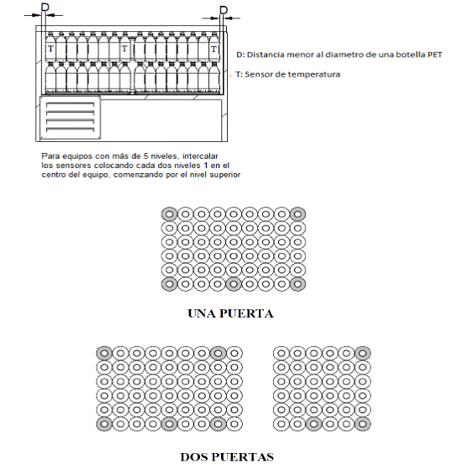

**E.4** Enfriadores horizontales de placa fría

**E.4.1** La carga del aparato se debe hacer botella por botella o six colocándolas en forma vertical como se indica en la siguiente figura, no debe superarse la altura de las placas frías y las botellas deben estar en contacto con éstas, el único espacio permitido entre botellas es aquel que sea menor al diámetro de una botella, como se ejemplifica en la figura siguiente:

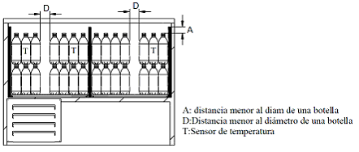

**E.4.2** Los sensores deben ser colocados en botellas de las columnas adyacentes a aquellas que están en contacto con las placas frías y solamente en la parte superior, como se ejemplifica en las figuras anteriores y siguientes:

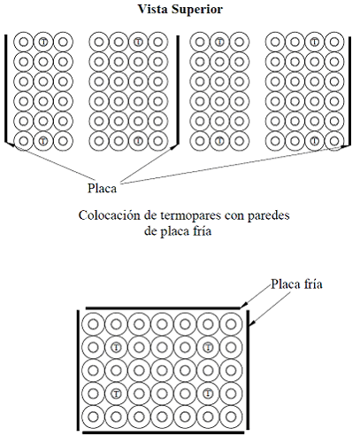

**E.5** Congeladores Verticales

**E.5.1** La carga de prueba consiste en bloques de prueba con dimensiones y composición de acuerdo con lo indicado en 6.1.2.2

**E.5.2** Todas las parrillas del aparato se deben colocar uniformemente espaciadas en toda la altura libre, hasta el nivel de carga indicado por el fabricante.

**E.5.3** El acomodo de los bloques en cada parrilla se debe hacer de manera que se formen hileras de 200 mm de ancho con altura aproximada de la mitad de la distancia de separación entre parrillas, y una separación entre hileras y paredes del gabinete, de 25 mm (ver figura).

**E.5.4** Los bloques con sensor deben ser colocados uno en cada esquina y uno en el centro geométrico de la fila superior, totalizando 5 sensores. Este arreglo se repite para cada una de las parrillas.

**E.5.5** Si el equipo cuenta con canastillas para colocación de producto, éste debe probarse cargando las canastillas hasta su máxima capacidad y colocando los sensores con los mismos criterios mencionados anteriormente.

Las siguientes figuras ejemplifican algunos de los tipos de congeladores y de la colocación de los sensores de prueba.

**CONGELADORES VERTICALES**

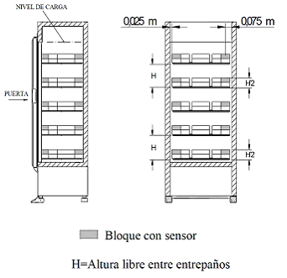

**E.6** Congeladores Horizontales

**E.6.1** El llenado debe iniciarse colocando la carga de prueba nivel por nivel, hasta llegar al nivel de carga señalado con una marca impresa en el aparato. Se permite colocar la carga, como máximo, a 0,015 m abajo del nivel de carga.

**E.6.2** El espacio entre columnas de paquetes, entre divisiones internas y con la pared del congelador debe ser de 0,025 m ± 0,005 m.

**E.6.3** Los aparatos que estén previstos para usar canastillas deben probarse con éstas en su posición normal de uso. Se permite un espacio entre el fondo del aparato y la parte inferior de la canastilla de hasta 0,05 m.

**E.6.4** Los sensores deben colocarse en cada una de las esquinas y centro geométrico del nivel superior de los paquetes de prueba, como lo indica la siguiente figura:

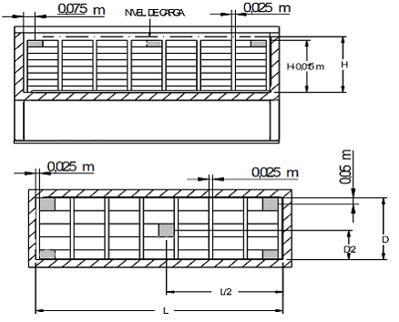

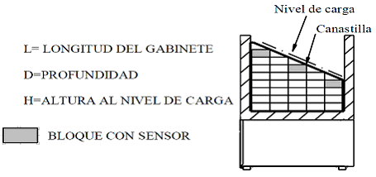

**VISTA LATERAL**

**E.7** Vitrinas

**E.7.1** Los bloques de prueba deben abarcar toda el área disponible de cada uno de los entrepaños con que cuenta la vitrina, así como en las superficies internas destinadas al compartimiento de la unidad de refrigeración.

**E.7.2** La columna de bloques de prueba debe estar separada 0,025 m ± 0,005 m de la pared del gabinete y de igual manera para la separación de cada columna de bloques de prueba. Se deben colocar cinco bloques con sensor en la fila superior cercanos al nivel de carga de cada entrepaño y uno de los sensores debe ser colocado en el centro geométrico del entrepaño de la vitrina, como se ejemplifica en la figura; si la vitrina incluye cualquier tipo de estructura en su centro, el sensor puede ser colocado a la derecha, a la izquierda, al frente o atrás de tal estructura separado 0,025 m.

**E.7.3** El nivel de carga mencionado en párrafos anteriores será designado por cada fabricante según el diseño y/o capacidad de su equipo.

**UBICACIÓN DE SENSORES EN VITRINAS**

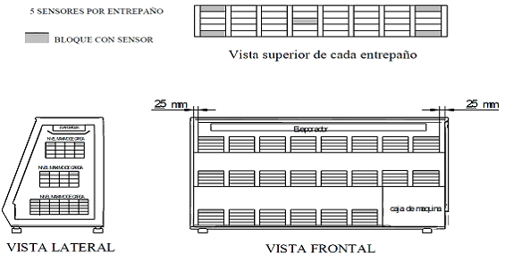

**E.8** Conservadores de bolsas con hielo

**E.8.1** Los conservadores de bolsas con hielo se deben probar sin carga y la colocación del sensor de temperatura debe hacerse en el centro geométrico del interior del aparato, midiendo la temperatura del aire, como se indica en la siguiente figura.

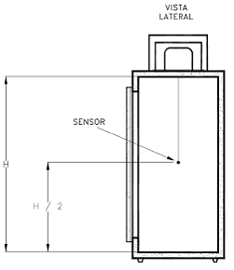

**APÉNDICE F**

**(Normativo)**

**CIRCUITO PARA MEDICIÓN DE CORRIENTES DE FUGA**

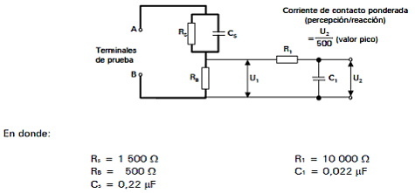

**Circuito para medir corriente de fuga**

**APÉNDICE G**

**(Normativo)**

**SIMBOLO PARA APARATOS CON REFRIGERANTE INFLAMABLE**

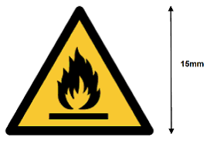

**Advertencia; Riesgo de fuego/Materiales Inflamables**